**과제1 - 종합병원 관리시스템**

박**

양**

B711054 김효진

1. 팀 내 역할 분담

① 박**

보험 entity 추가를 통한 weak entity구현

작성된 ER-diagram에서 무결성 제약조건 확인

주제에 대한 코멘트와 ER-diagram에 대한 코멘트 작성

② B611112 양진우

군휴학 예정 ( 미참여 )

③ 김**

ER-model 설계 : entity, attribute, relation 설정

ER-diagram 작성

2. ER-diagram

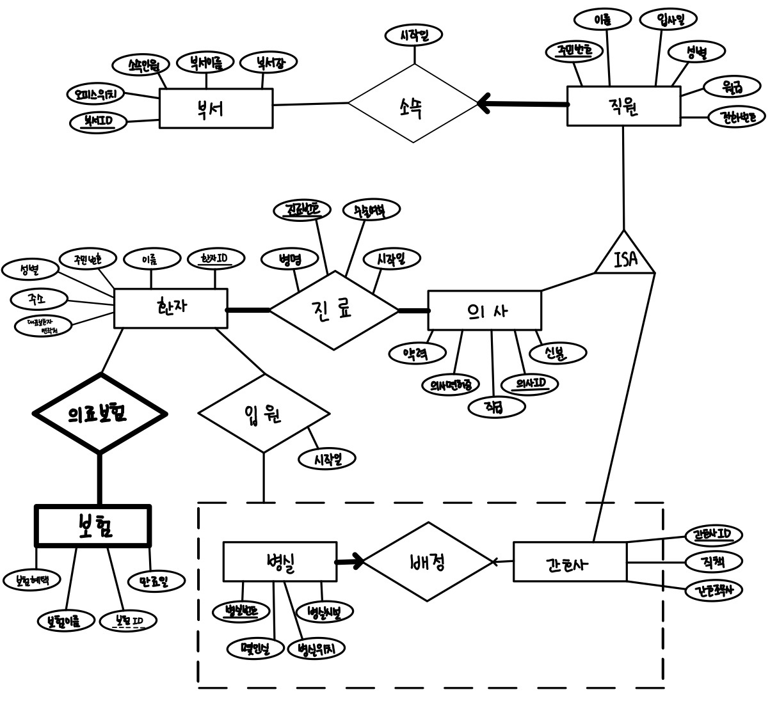

3. 해당 ER-diagram에 대한 코멘트

①Entity Set

1) 부서

과가 하나인 개인병원이 아닌 여러 개가 모인 종합병원으로, 각 과에 따라 전문의와 간호사가 배정되어야 한다. 환자가 진료나 입원을 한다 가정했을 때에도 필요한 정보이다. 예를 들어 내과, 외과, 소아과 등이 있다.

부서의 총 인원이 몇명인지, 부서의 장이 누구인지도 테이블 내에 존재하여 바로 찾을 수 있게 한다.

부서의 **Attribute** : 부서ID(CHAR(10))(PRIMARY KEY), 부서 이름(CHAR(20)), 부서 오피스 위치(CHAR(20)), 부서의 소속된 인원(INT(11)), 부서장ID(CHAR 20)(FOREIGN KEY) 가 있다.

2) 직원

병원에서 일을 하는 사람들의 집합으로 크게 의사와 간호사로 나눌 수 있다. 이는 ISA 관계를 이용하여 각 직원의 특성을 상속받게 이용할 수 있게 되어 있으며, 의사와 간호사 집합의 공통 분모를 포함하는 속성들을 가진다. 개인정보와 봉급 등이 필수적일 것이다. 직원은 부서에 소속되어 *Relation Entity*를 생성한다. 직원은 반드시 하나의 부서에 속해야 하므로 부서와 1:N 관계를 가진다.

직원의 **Attribute** : 주민번호(CHAR(20))(PRIMARY KEY), 이름(CHAR 10), 성별(CHAR 6), 입사일(DAYTIME), 월급(INT (20)), 전화번호(CHAR (20)) 가 있다.

3) 의사

환자를 진료하고 수술, 처방을 하기 위해 필수적이고 전문성을 가진 인원으로 직원에 속해 있는 Entity Set을 제외한 의사의 고유한 특성을 가진다. 이 병원에서 부여한 의사 ID(PRIMARY KEY), 병원 내에서의 신분(인턴, 레지던트, 전문의 등), 직급(과장, 부장, 병원장 등), 의사면허증은 믿을 수 있는 지표로 사진을 담을 순 없기 때문에 사진의 주소를 저장하는 전문의 의사면허증 image url(이는 전문의만 가지고 있다.), 병원에서 의사를 대표할 수 있는 약력 등이 있다.

의사의 **Attribute** : (직원번호(CHAR 20),의사ID(CHAR 20))(PRIMARY KEY), 신분(CHAR 10), 직급(CHAR 10), 의사면허증 URL(CHAR 100), 약력(CHAR 200) 가 있다.

4) 간호사

간호사 번호(병원에서 부여함, PRIMARY KEY), 의사와 비슷한 직책(의료인, 보건의료인), 간호조무사 여부가 있다. 한 병실에는 오직 한 간호사가 있다 가정한다. 병실과 간호사, 환자는 입원 이라는 *Ternary Relation Entity* 를 생성한다.

간호사의 **Attribute :** (직원번호(CHAR 20),간호사ID(CHAR 20))(PRIMARY KEY), 직책(CHAR 10), 간호조무사 여부(BOOL) 가 있다.

5) 환자

병원에서 , 의사와 간호사가 치료하는 사람으로 종합병원 특징상 한 명의 주치의가 진료를 하고, 입원이 필요한 경우 입원을 하게 된다. 환자의 개인 정보와, 대표보호자, 의료보험 혜택을 받을 수 있는지 여부 등으로 환자를 관리하게 된다. 환자는 보험을 가지는데, 보험의 종류가 여러 개 일 수 있지만 환자와 보험의 관계는 1:N 이고 환자가 삭제 되면 이 정보들도 삭제 되어야 하기 때문에 *Weak Entity Set* 으로 보험을 들 수 있다. 보험의 종류는 국민건강보험, 암 보험 등이 있다.

환자의 **Attribute** : 환자ID(CHAR 20)(PRIMARY KEY), 이름(CHAR 20), 주민등록번호(CHAR 20), 성별(CHAR 5), 주소(CHAR 40), 대표보호자 연락처(CHAR 30) 가 있다.

6) 보험

환자가 가지고 있는 각종 의료 보험 들을 의미한다. 각 환자에 대한 고유 보험 번호를 의미하는 보험 ID가 정수형으로 가지고 있고, 보험에 필요한 정보들이 있다. 보험 혜택 같은 경우 병원비 에서 삭감 할 수 있도록 퍼센테이지 를 가지는 실수형 으로 하였다.

보험의 **Attribute** : (환자ID(CHAR 20),보험ID(INT 5)(PARTIAL KEY))(PRIMARY KEY), 만료일(DAYTIME), 보험 혜택(DOUBLE)

7) 병실

환자가 병원 내 치료를 받으면서 잠을 자고 생활을 하는 공간으로 입원한 환자에 한해 환자가 들어가게 된다. 각 병실에는 반드시 한명의 간호사가 있으며, 위치, 몇 인실 인지, 병실 시설(에어컨,TV 등(JSON 형식의 문자열들로 표현), 병실위치 등을 가지고 있다. 병실과 환자, 간호사는 위에서 언급한 대로 *Ternary Relation Entity* 를 가진다.

병실의 **Attirbute** : 병실번호(CHAR 20)(PRIMARY KEY), 간호사 ID(CHAR 20)(FOREIGN KEY)위치(CHAR 20), 몇인실(INT 3), 병실 시설(CHAR 300)

②Relation Set

1) 소속

의사, 간호사를 포함한 직원과 부서에 대한 관계이다. 소속에 들어가는 속성 으로 는 부서에 속한 시작 날짜가 들어간다. 한 명의 직원이 반드시 하나의 부서에 소속되기 때문에, 소속과 부서는 1:1 관계를 가지며, 따라서 TABLE 생성 시 관계 정보는 직원의 attribute 에 추가 해 줌으로서 테이블 개수를 줄일 수 있다. 소속의 관계를 포함한 직원 TABLE 을 생성하는 SQL 은 다음과 같다.

**CREATE TABLE** `직원` (

`직원 ID` **CHAR**(20),

`이름` **CHAR** (10),

`성별` **CHAR** (6),

`입사일` **DAYTIME**,

`월급` **INT** (20),

`전화번호` **CHAR** (20),

`시작일` **DAYTIME**,

**PRIMARY KEY** (`직원 ID`),

**FOREIGN KEY** (`부서 ID`) **REFERENCES** `부서`

)

2) 진료

환자가 의사에게 병을 진단받고, 처방받는 과정이다. 환자와 의사의 관계라고 볼 수 있고, 치료를 시작한 치료시작일, 환자의 병명, 수술 여부가 진료의 고유한 속성으로 들어가게 된다. PRIMARY KEY 를 환자의 ID 와 의사의 ID 로 가지게 되면 중복된 RECORD 가 발생할 수 있기 때문에, 진료 번호라는 고유한 속성을 생성한다. 한 명의 환자는 여러 명의 의사에게 진료 받을 수 있으며, 의사 또한 여러 명의 환자를 진료할 수 있기 때문에 n:m관계를 가지며, 위 처럼 하나의 테이블로 종속시키기 힘들다. 따라서 독립적인 진료 TABLE 을 생성해야 하며, 그 내용은 다음과 같다. 환자의 퇴원 시 정보가 같이 삭제 되기 위하여, CASCADE 키워드 로 제약조건을 명시하였다.

**CREATE TABLE** `진료` (

`진료번호` **INT**(20),

`진료시작일` **DAYTIME**,

`병명` **CHAR** (20),

`수술여부` **BOOLEAN**,

**PRIMARY KEY** (`진료번호`),

**FOREIGN KEY** (`환자ID`) **REFERENCES** `환자`

ON DELETE CASCADE,

**FOREIGN KEY** (`의사ID`) **REFERENCES** `의사`,

**FOREIGN KEY** (`직원번호`) **REFERENCES** `의사`

)

3) 입원

환자가 병실에 입원하게 되는 관계로, 한 병실에는 한명의 간호사만 배정이 되며 모든 병실에는 간호사가 배정되어야 한다. 이 또한 관계 이므로 relation이 생기지만 1:1관계를 가지기 때문에 병실에 간호사 ID attribute를 추가해 주면 된다. 이 관계를 모두 참조하게 되는 환자 입장에서는 arrgegation 을 가지게 된다. 따라서 환자는 어떤 병실의 어떤 간호사가 배정되어있는 지 알 수 있다. SQL 로 나타내면 다음과 같다. 간호사의 경우도 작성 하였다.

**CREATE TABLE** `간호사` (

`간호사번호` **CHAR**(20),

`직책` **CHAR**(10),

`간호조무사여부` **BOOLEAN**,

**PRIMARY KEY**(`간호사번호`, `직원번호`),

**FOREIGN KEY**(`직원번호`) **REFERENCES** `직원`,

**FOREIGN KEY**(‘병실번호`) **REFERENCES** `병실`

)

**CREATE TABLE** `입원` (

`입원날짜` **DAYTIME**,

**PRIMARY KEY**(`환자ID`, `간호사번호`),

**FOREIGN KEY** (`환자ID`) **REFERENCES** `환자`

ON DELETE CASCADE,

**FOREIGN KEY** (`병실번호`) **REFERENCES** `간호사`,

**FOREIGN KEY** (`간호사번호`) **REFERENCES** `간호사`,

**FOREIGN KEY** (`직원번호`) **REFERENCES** `간호사`

)

4) 의료보험

환자가 들게 되는 의료보험으로, 환자의 Weak Entity 인 보험을 가진다. 이 관계를 나타내는 Relation 은 보험 Entity 에 환자의 ID 를 달아 줌으로서 환자와 보험의 관계를 1:n 으로 생성한다. 보험이 있다는 것은 환자에 종속되어 있다는 것 이므로 FOREIGN KEY 로서 환자의 ID 가 존재해야 한다.

**CREATE TABLE** `보험` (

`보험 ID` **INT(**5),

`만료일` **DAYTIME**,

`보험 이름` **CHAR**(20),

`보험 혜택` **DOUBLE**(10),

**PRIMARY KEY**(`환자 ID`, `보험 ID`),

**FOREIGN KEY**(`환자 ID`) **REFERENCES** `환자`

ON DELETE CASCADE,

)